Nama : Ari Satrio Putra

NIM : 17523205

Nama Kelompok

**PENJELASAN PROJECT CITRA MEDIS**

**(kasus8.jpg)**

Pada kasus ini yang pertama saya lakukan adalah Mempelajari gambar kasus8, setelah mempelajarinya diketahui bahwa gambar itu adalah gambar sell darah Hewan (Dog Blood Cells). Kemudian saya menentukan tujuan pemrosesannya nanti. Setelah berdiskusi dengan kelompok maka kami memutuskan untuk mengklasifikasikan gambar tersebut. Pertama yang kelompok ketahui tentang objek objek yang ada dalam gambar tersebut adalah: Eritrosit, Leukosit, dan Trombosit. Ada satu object yang berbeda yang belum saya dan kelompok ketahui jenisnya. Setelah semuanya saya kira selesai, kemudian barulah saya dan kelompok mencoba mengetahui objek yang berbeda tersebut. Akhirnya diketahuilah objek tersebut adalah Polimaktrofil. Jadi pada project ini saya dan kelompok memisahkan objek-objek pada gambar tersebut menjadi 4 kelompok: Eritrosit, Leukosit, Trombosit, dan Polimaktroffil.

**1. Deskripsi Ciri Sel Darah**

Sebelum mulai ke tahap pemrosesan saya dan kelompok terlebih dahulu mendeteksi ciri ciri dari sel darah hewan tersebut, ciri-ciri tersebut yang nantinya saya jadikan acuan untuk pengklasifikasian. Dari ciri-ciri yang diketahui maka saya dan kelompok mengambil kesimpulan bahwa untuk mengelompokkan object-object yang ada pada gambar tersebut dapat menggunakan: Area, Perimeter, Roundness, dan Warna.

**2. Preprocessing**

Pada saat pengerjaannya, yang pertam saya lakukan adalah Preprocessing. Yang saya pahami, preprocessing adalah tahap untuk memperbaiki kualitas citra seperi menghilangkan noise dan lain-lain, untuk memperbaiki kualitas citra dapat dilakukan salah satunya dengan fungsi Gaussian Filter.

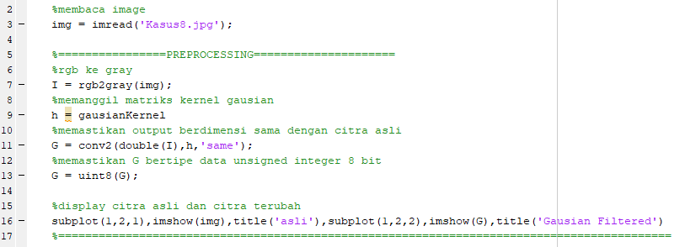

Baris 2: fungsi untuk membaca gambar yang akan diproses

Sebelum menjalankan fungsi gaussian filter, saya mengubah gambar (img) menjadi gray dengan perintah seperti pada baris 7. Perbedaan yang saya temui pada proses ini adalah pada saat pelabelan nantinya semua object yang berada/bersentuhan dengan tepi gambar(frame) memiliki indeks yang sama.

**3. Segmentasi**

Setelah melakukan preprocessing, tahap berikutnya yang saya lakukan adalah Segmentasi. Pada proses inilah suatu objek akan dipisahkan dari backgroundnya.

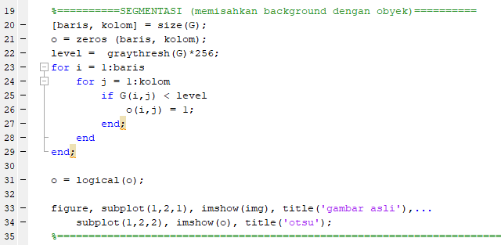

Untuk dapat memisahkan object dengan backgroundnya kita perlu mengtahui nilai tresholdnya, disini saya menggunakan metode otsu. Pada metode ini nilai threshold akan otomatis didaptkan jadi saya tidak perlu mengatur nilai tresholdnya secara manual. Dari sumber-sumber yang saya pelajari untuk dapat memisahkan gambar dengan backgroundnya perlu dilakukan konversi citra ke biner dengan cara “bw = im2bw(G)”. Tap saat saya masukkan perintah tersebut muncul keterangan “input citra sudah dalam biner”. Jadi saya berpendapat pada proses ini sudah mengubah citra ke biner jadi saya menghilangkan “im2bw”. Pada tahap ini image yang diproses menjadi seperti berikut:

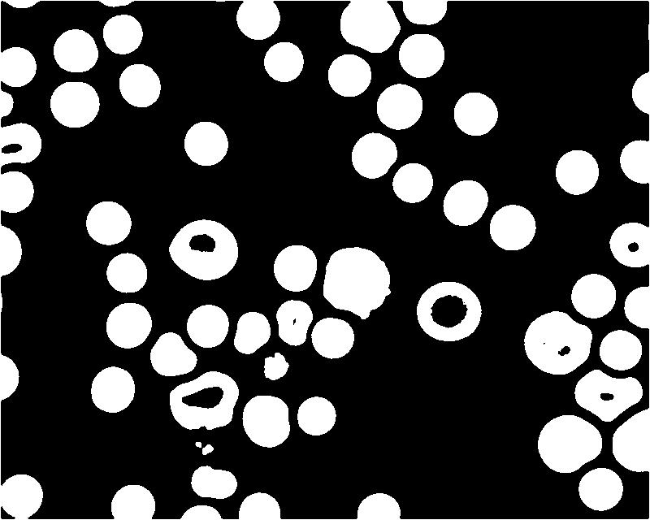

Object dengan Background sudah terpisah

**4. Pelabelan**

Setelah object terpisah dari backgroundnya maka saya melakukan pelabelan untuk membedakan setiap object yang ada pada gambar tersebut.

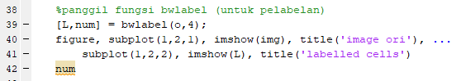

Disini saya menggunakan fungsi bwlabel untuk melabeli setiap object ada pada gambar, pada bagian ini setiap object yang ada pada gamber akan memiliki indeks yang berbeda. Hasilnya sebagai berikut:

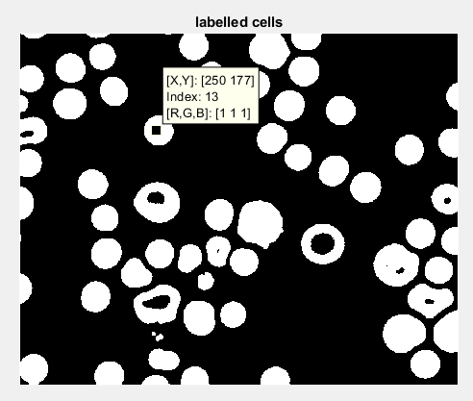

**5. Ekstraksi Ciri**

Setiap object memiliki cirinya masing masing, pada tahap inilah saya akan mengestrak ciri dari setiap objek.

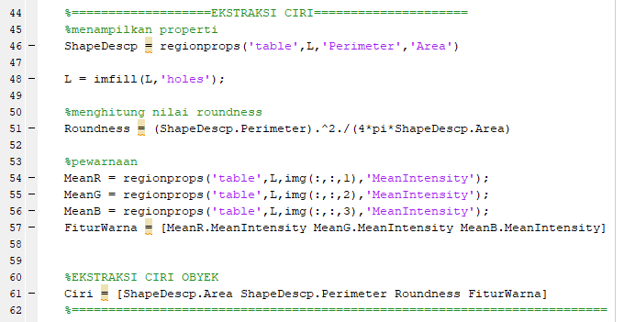

Pada baris 46, fungsi regionprops saya dunakan untuk menampilkan ciri dari object yang ada pada citra, saya hanya mengambil nilai “perimeter” dan “area” karna hanya itu yang saya perlukan untuk dapat mengklasifikan citra.

Pada baris 48, ada perintah “L = imfill(L,’holes’);”. Perintah ini sebenarnya tidak mempengaruhi nilai-nilai yang merupakan ciri sebuah object. Dampak yang diberikan oleh perintah ini adalah object-object yang berlobang menjadi tidak berlobang lagi.

Baris 54 sampai 57 adalah fungsi untuk mendapat nilai warna dari object-object tersebut, fungsi warna inilah yang nantinya saya gunakan untuk menyeleksi object yang kelompok saya kira adalah Polimaktrofil.

Baris 61, pada baris ini menggabungkankan nilai nilai yang sudah saya dapatkan. Sederhananya variable ciri menyimpan nilai Area, Perimeter, dan FiturWarna.

**6. Klasifikasi (seleksi object)**

Setelah saya mendapatkan semua ciri yang dibutuhkan barulah saya mengklasifikasikan object-object pada gambar tersebut.

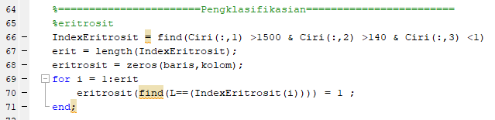

Baris 66, proses dimana saya menetapkan nilai suatu object. Suatu object dikatan eritrosit apabila memiliki nilai: (Ciri, kolom ke 1 bernilai diatas 1500), (Ciri, kolom ke dua bernilai diatas 140), (Ciri, kolom ketiga bernilai kurang dari 1).

Untuk baris 66 sampai dengan 71 saya belum benar-benar paham karna saya mengcopy kode tersebut dari sumber yang saya dapatkan. Yang saya pahami dengan kode tersebut adalah:

Baris 67, menghitung berapa banyak object yang masuk ke dalam kategori IndexTrombosit

Baris 69, melakukan perulangan sebanyak **erit**(banyaknya object eritrosit)

Baris 70, proses pencarian pada image L yang memiliki ciri seperti IndexEritrosit akan disimpan di variable eritrosit. Variabel eritrosit pada bagian ini sudah memiliki object-object eritrosit yang sudah bisa ditampilkan.

Untuk menetapkan suatu object bisa dikatan eritrosit saya melakukannya dengan mengambil sample dari object citra tersebut. Beberapa object yang saya kira eritrosit saya tampilkan nilai cirinya, kemudian data tersebut saya analisis sehigga saya memiliki kesimpulan berapa nilai yang tepat untuk object Eritrosit. Karna tangkapan layarnya yang cukup panjang, saya hanya menampilkan bagian Eritstrositnya saja, untuk bagian Leukosit, Trombosit, dan Polimaktrofil cara sama seperti yang sudah saya jelaskan. Data data yang saya gunakan untuk menentukan nilai object tersebut adalah sebagai berikut:

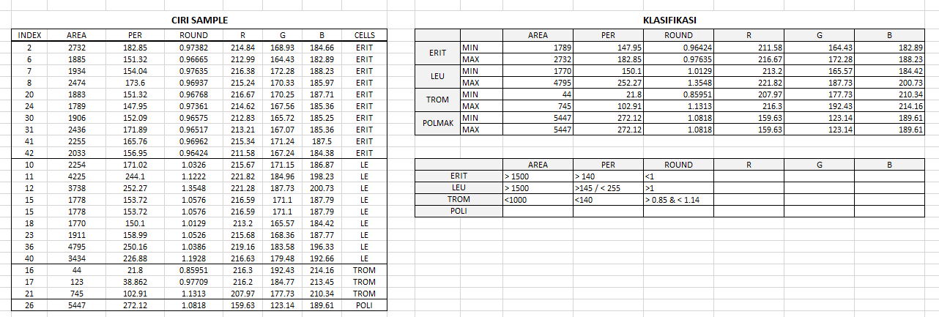

Pada bagian ini, hasil laporan individu saya mungkin berbeda dengan yang kami kerjakan di kelompok, karna saya sedikit memodifikasi kode program saya pada bagian pengklasifikasian untuk memastikan object-object yang ditampilkan sesuai dengan yang sesungguhnya.

**7. Menampilkan Object yang Sudah Terpisah**

Ini adalah bagian terakhir, setelah semua proses selesai dilakukan saya menampilkan dengan hasilnya dengan cara sebagai berikut:

